ВЫБОР НОМЕНКЛАТУРЫ
ДЕТАЛИ И СТЕЛЛАЖИ

ОРГАНИЗУЕТСЯ
СВЯЗЬ С РС КомплектныйСостав И ВРЕМЕННОЙ ТАБЛИЦЫ ПО ИЗМЕРЕНИЮ «Стеллаж»

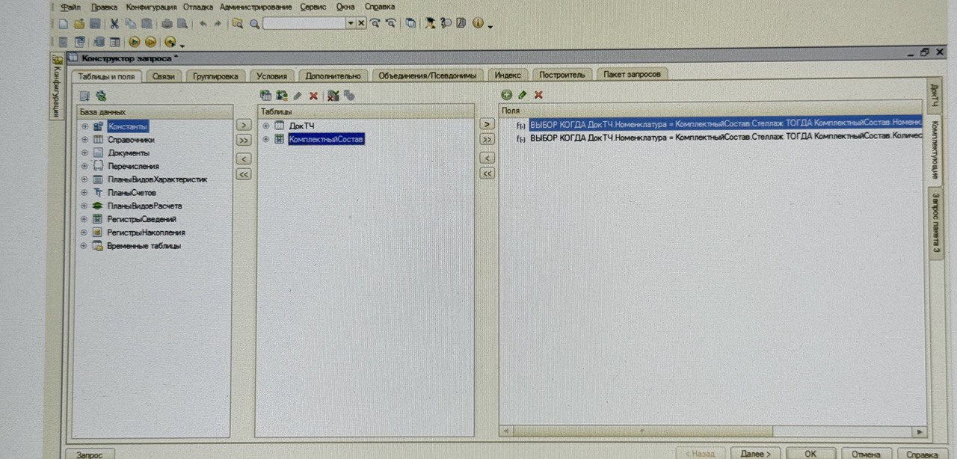
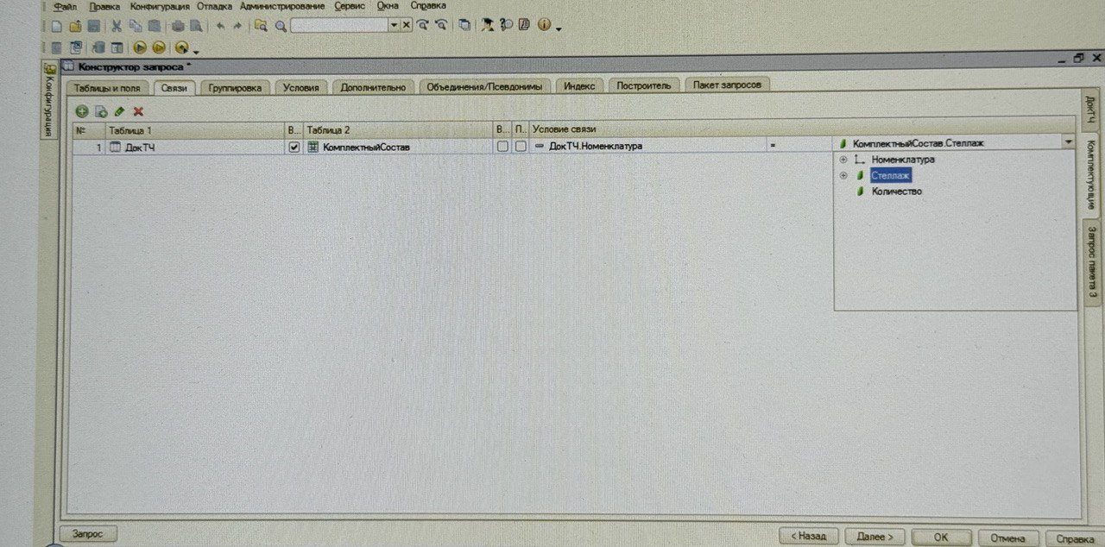
Номенклатура

ЕСЛИ В ПОЛЕ «Номенклатура» ТЧ РасходнаяНакладная выбираем стеллаж
ТОГДА ВИДЫ Комплектующих изделий НУЖНО БРАТЬ ИЗ РС
Т.Е. МЫ БЕРЕМ ВСЕ ВИДЫ КОМПЛЕКТУЮЩИХ, КОТОРЫЕ ВХОДЯТ В СОСТАВ СТЕЛЛАЖА ИЛИ КОНКРЕТНУЮ ДЕТАЛЬ

ВЫБОР

КОГДА ДокТЧ.Номенклатура = КомплектныйСостав.Стеллаж
ТОГДА ДокТЧ.Номенклатура
ИНАЧЕ ДокТЧ.Номенклатура
КОНЕЦ

Количество

ЕСЛИ В ПОЛЕ «Номенклатура» ТЧ РасходнаяНакладная выбираем деталь
ЕСЛИ ВЫБИРАЕТСЯ СТЕЛЛАЖ как деталь, ТО КОМПЛЕКТУЮЩИЕ БЕРУТСЯ ПО ИХ КОЛИЧЕСТВУ В СОСТАВЕ ЭТОГО КОНКРЕТНОГО Стеллажа ИЛИ ЕСЛИ ВЫБИРАЕТСЯ ДЕТАЛЬ как деталь, ТО БЕРЕТСЯ ТО КОЛИЧЕСТВО, КОТОРОЕ УКАЗЫВАЕТСЯ В ТЧ ДОКУМЕНТА Расходная

ВЫБОР

КОГДА ДокТЧ.Номенклатура = КомплектныйСостав.Стеллаж
ТОГДА КомплектныйСостав.Количество * ДокТЧ.Количество
ИНАЧЕ ДокТЧ.Количество
КОНЕЦ

